今日动态

2025.3.5 星期三 天气 晴

**今日主题：我上小学了**

1. **来园情况**

出勤：今天1名幼儿请假，其余全部来园，孩子们在老师的提醒下能够有序进行签到，非常棒哦！

1. **集体活动《综合：我的小书包》**

书包是大班孩子最喜欢的用品之一，他们喜欢背上书包，每当这时他们总有做小学生的自豪。小书包在幼儿园期间孩子们也用过，在远足中装物品时用到了小书包。那么在上小学的时候小书包里该装些什么呢？本次活动我们抓住幼儿对书包的兴趣，利用书包的用途、书包的结构，引导幼儿将有关书包的零散经验进行归纳和提升，加深幼儿对于书包的印象。

王若鑫、徐佳伊、杨易、李璟睿、王诺婉、王楷博、章昕媛、黄梓宸、郑书韵、小朋友能够熟悉、了解书包及常见文具用品的名称与用途，在操作中学习有条理地整理小书包。王知霖、吴文欣、张悦威、宗韫玉、王秋瑶、丁曼婷、申晓文、冯欣、徐筱晞、徐梓赫、许诺言、徐诺、小朋友也能够坐姿端正，愉悦的跟旁边的小朋友介绍自己的小书包，很是自豪。也希望刘锦宥、周艺天、小朋友能够坐端正，养成良好的学习习惯。李慕妍、胡奕可、魏锦宸、梁峻晰、谌睿、蒋翊晗、张奕涵、谭沁、小朋友也能够积极加入到整理小书包的讨论中，活动中体验做小学生的自豪感。

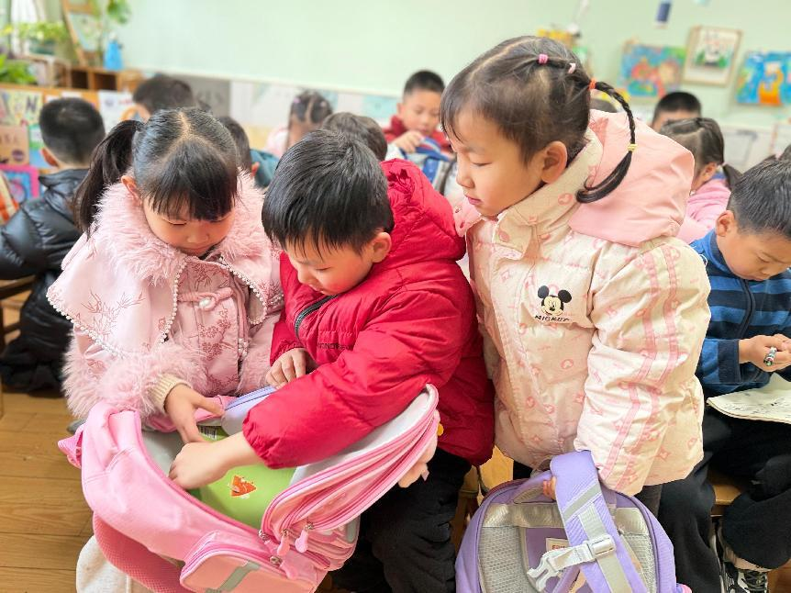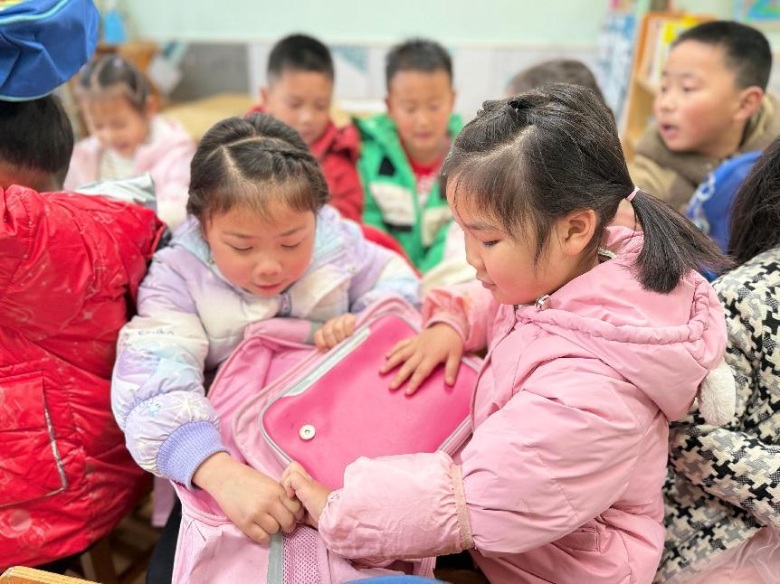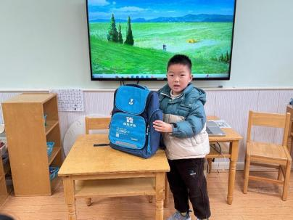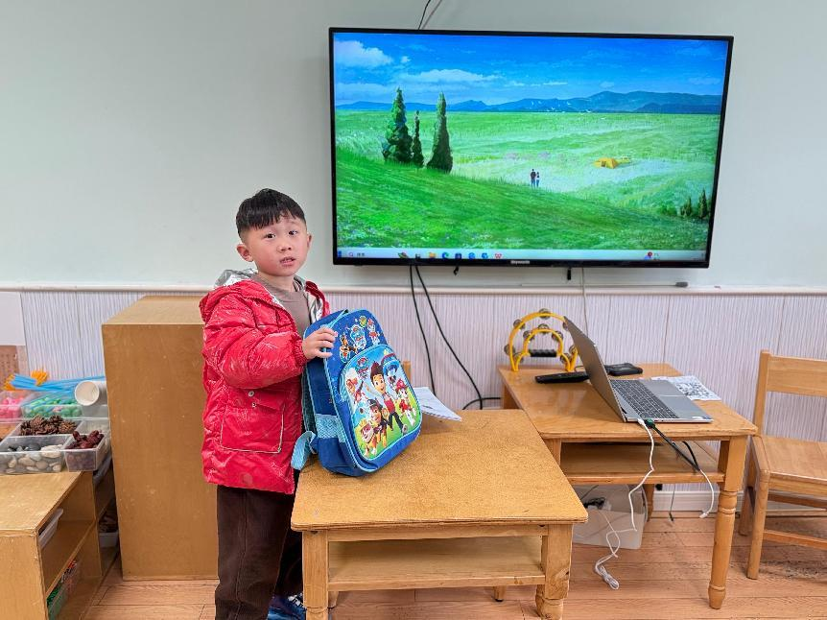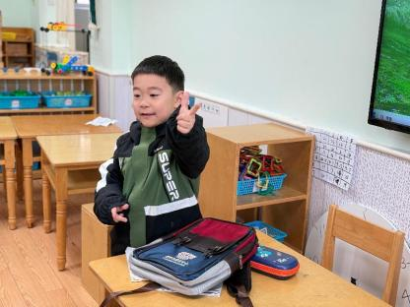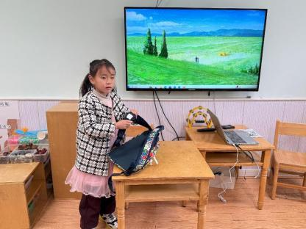

**三、区域游戏**

|  |  |
| --- | --- |
| **IMG_4638** | **IMG_4639** |
| **我的机器人越来越形象啦** | **我也来试试这个潜力玩具吧** |
| **IMG_4640** | **IMG_4636** |
| **给植物喷点水源吧** | **一起来摇摆** |
| **IMG_4633** | **IMG_4635** |
| **挑战井字棋也需要技巧的哦** | **小小的纸飞机，三两下就折好啦** |
| **IMG_4634** | **IMG_4637** |
| **我们一起来拼图挑战吧。** | **我们合作建构一座房子** |

**四、户外活动**

今天我们在前操场进行户外混班活动，孩子们在进行了简单的安全谈话之后开始选择区域游戏，其中谌睿、张悦威、梁峻晰、徐梓赫小朋友也要注意安全，有序的户外活动，注意自身安全，遵守游戏规则。

**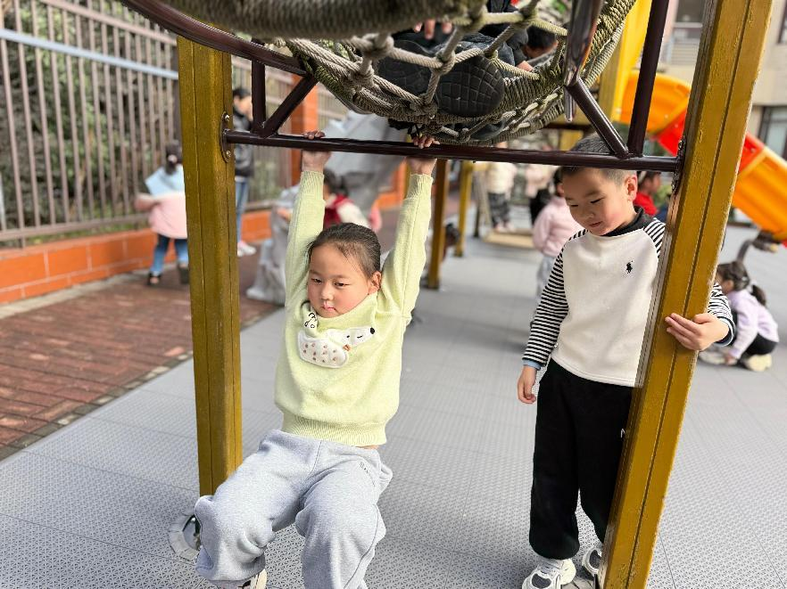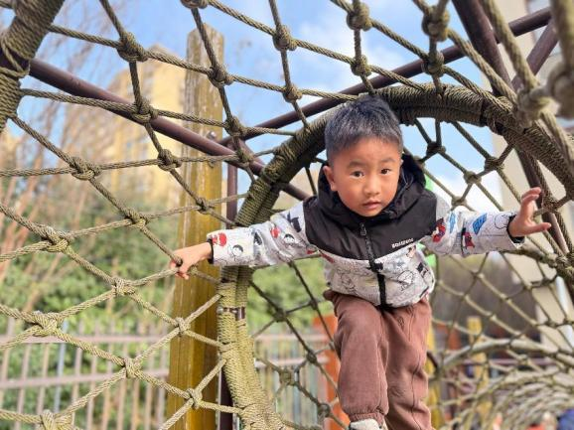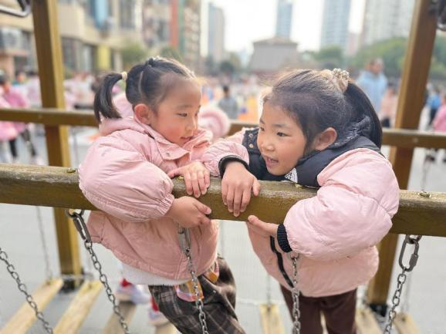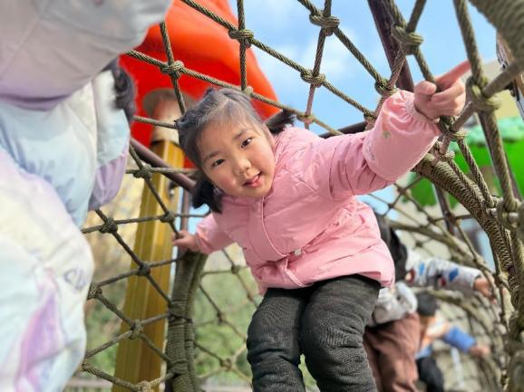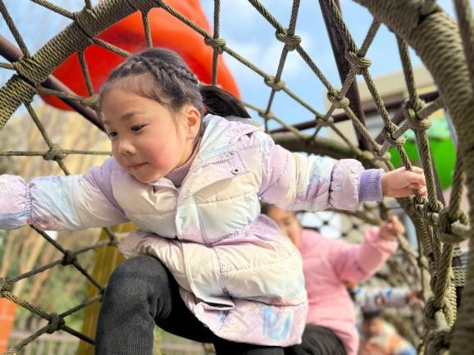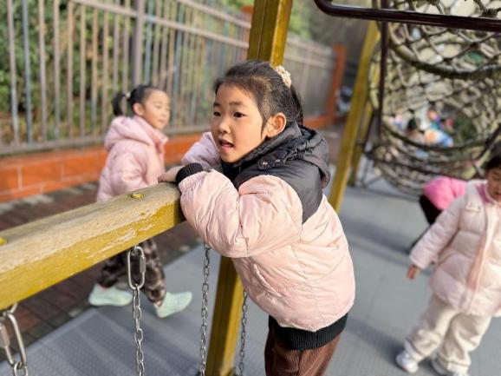**

**五、生活活动**

**午餐情况**：中午吃的是虾仁炒饭、玉米枸杞鸡汤。

今天大多数小朋友都光盘啦，其中王知霖小朋友剩了饭，王诺婉、小朋友要加快一些速度哦！

**午睡情况：**今天王秋瑶、张悦威、王诺婉小朋友没有午睡，希望大家能够养成午睡的好习惯。王知霖、蒋翊涵、小朋友在老师的陪伴下入睡，下次也要争取早些自主入睡哦！

**六、温馨提示**

1.3月份我们开始春令时间，早上入园后先进行户外活动，请晚来的家长提醒幼儿直接在操场找老师。